8 класс, 2 тур задания

1. Ко дну калориметра прикреплён плоский нагревательный элемент, над которым находится тонкий слой льда. После того, как нагревательный элемент включили на время τ1, лёд нагрелся на Δt = 2°C. Какое время τ2 может потребоваться для увеличения температуры содержимого калориметра ещё на Δt = 2°C? Потерями теплоты в окружающую среду и теплоёмкостью калориметра можно пренебречь. Процесс теплообмена внутри калориметра можно считать достаточно быстрым. Удельная теплоёмкость льда c1 = 2,1 кДж/(кг∙°C), воды c2 = 4,2 кДж/(кг∙°C), удельная теплота плавления льда λ = 330 кДж/кг.
2. Какой максимальный объём масла плотностью ρ1 = 0,8 г/см3 можно налить в L-образную трубку с открытыми концами, частично (до высоты h) заполненную водой плотностью ρ2 = 1,0 г/см3? Площадь горизонтального сечения вертикальных частей трубки равна S. Объёмом горизонтальной части трубки можно пренебречь. Вертикальные размеры трубки и высота столба воды приведены на рисунке (высоту h считать заданной). Примечание. Затыкать открытые концы трубки, наклонять её или выливать из неё воду запрещено.

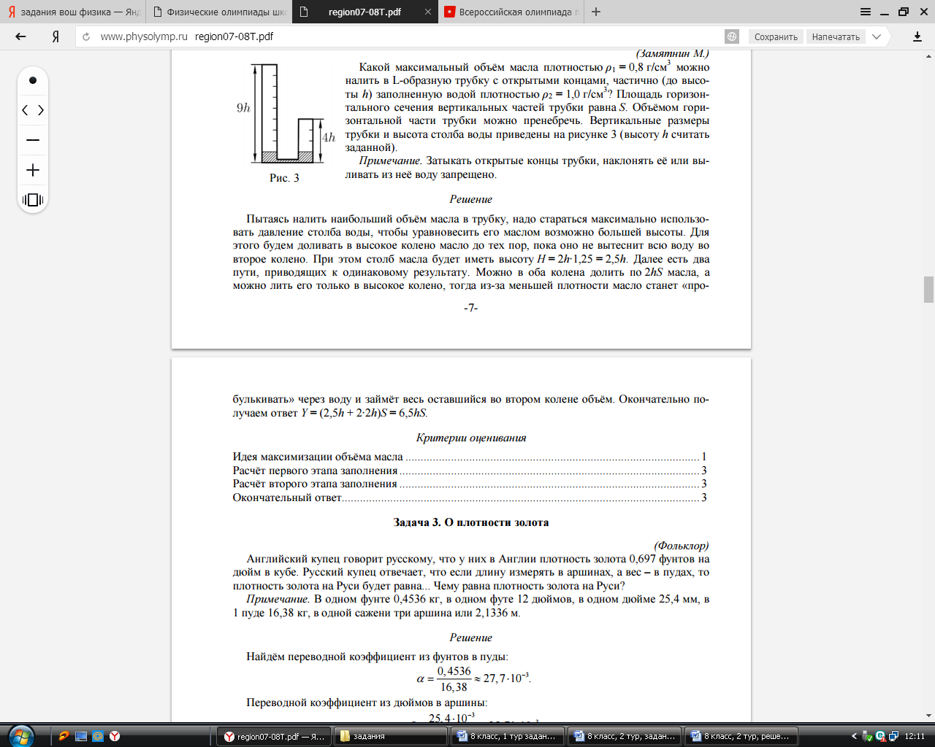

1. Английский купец говорит русскому, что у них в Англии плотность золота 0,697 фунтов на дюйм в кубе. Русский купец отвечает, что если длину измерять в аршинах, а вес – в пудах, то плотность золота на Руси будет равна... Чему равна плотность золота на Руси?

Примечание. В одном фунте 0,4536 кг, в одном футе 12 дюймов, в одном дюйме 25,4 мм, в 1 пуде 16,38 кг, в одной сажени три аршина или 2,1336 м.

1. Экспериментатор Глюк решил оформить стенд о своих научных достижениях. Чтобы сделать красивый заголовок стенда, он выпилил лобзиком буквы из однородного листа тонкой фанеры. Измерив массу некоторых из получившихся букв, Глюк с удивлением обнаружил, что буквы Е и Н имеют одну и ту же массу. У всех букв высота h = 8 см, ширина s = 5 см, а толщина линий d одинакова (рис.). Чему равна толщина d?

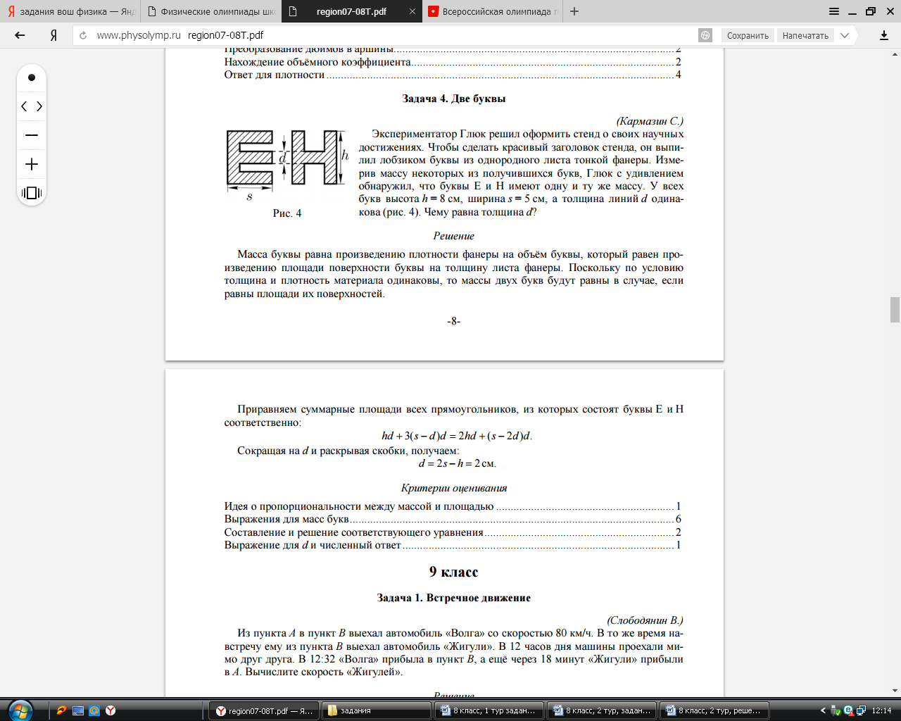

1. Однажды Красная Шапочка решила навестить бабушку. Путь ей предстоял не близкий. Сначала она треть пути неспешно шла по дорожке со скоростью υ. Затем, проголодавшись, села на пенек и съела несколько пирожков. Потратив на еду много времени, девочка загрустила, так как уже начало темнеть. Но тут из леса выбежал Серый Волк. Он любезно согласился подвезти её на себе до бабушки со скоростью 3υ. В результате получилось, что на всё путешествие девочка потратила столько же времени, сколько потребовалось бы при движении с постоянной скоростью υ. Сколько пирожков скушала Красная Шапочка во время отдыха на пеньке? На каждый пирожок она затрачивала одну девятую времени всего своего путешествия.